UNIDAD DIDÁCTICA DE “JUEGOS MALABARES” PARA 4º DE LA E.S.O.

¿QUÉ SON LOS JUEGOS MALABARES?
Entendemos por juegos malabares el arte de realizar destrezas y habilidades con uno o varios objetos que lanzamos, giramos o movemos valiéndonos especialmente de las manos aunque también se pueden usar los pies, los brazos, la cabeza u otras partes del cuerpo. Para realizarlos se necesita una buena coordinación psicomotriz.
UN POCO DE HISTORIA:
A lo largo de la historia, los juegos malabares han sido considerados juegos, deporte, arte, ritos religiosos e incluso una actividad relacionada con los bajos fondos o gente de mal vivir.
En el antiguo Egipto, en los tiempos del príncipe Beni Hassan (1794 a 1781 a.c.) ya se conocían mujeres que hacían malabarismo, de hecho hay varias pinturas de egipcios haciendo malabarismo de pie.
Otra fuente de información es El Talmud donde se hace referencia a un rabino que se dice, hizo malabares con ocho antorchas encendidas y también con vasos de vino, sin derramar ninguna gota.
Otra muy buena fuente de información sobre el malabarismo bajo el reinado del Gran César es la película Gladiador, donde se muestra perfectamente a malabaristas actuando en las ferias del pueblo. De esto hay mucho de cierto ya que las últimas dinastías egipcias emigraron a Roma llevando consigo parte de su cultura.
En los tiempos medievales, los malabaristas viajan de pueblo en pueblo dando exhibiciones y mostrando sus habilidades a cambio de dinero
En 1930 en gran parte de Europa y Norteamérica se hizo muy popular el "Espectáculo de Variedades" entre las clases medias-altas, que sacó a los malabaristas de las calles y cárceles europeas y los hizo trabajar en Teatros y Circos.
Ya en los años de 1980 hacia delante aparece una forma de malabarismo más moderna que además, en muchos casos agrupa el malabarismo, el baile, el mimo y el teatro

ALGUNOS EJEMPLOS

EL DIÁBOLO

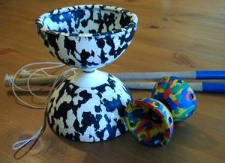 | Este juego malabar fue inventado en China durante la dinastía Han en el año 300 D.C, aunque se afirma que ya existía en la dinastía Chang (1766-1112 a. C.), lo que supondría casi 4.000 años de historia.  Pese a ello, estas fuentes son poco fiables, por lo que podemos afirmar con casi total seguridad que fue en el año 300 después de Cristo en el que nació este curioso juego malabar. Bautizado como Kouen-gen, que significa «hacer silbar el tronco hueco de bambú», el diábolo llegó a Europa de manos de los misioneros jesuítas a fines del siglo XVII.

Tanto fue su éxito en Inglaterra y Francia que, a partir de 1810, se crearon clubs y competiciones entre la alta sociedad. En 1906, el francés Gustave Philippart diseñó un diábolo de metal y caucho. El «juguete» fue traído a Europa por los franceses y los expedicionarios. En Inglaterra le dieron el nombre de «DIABALLO « (el cual se convirtió en Diabolo)
Su práctica disminuyó después de la Primera Guerra Mundial, pero a partir de los años 80 comenzó una «etapa dorada» con la aparición de nuevos materiales y coloridos diseños que lo han vuelto a hacer popular.

El diábolo está formado por dos semiesferas huecas unidas por su parte cóncava.

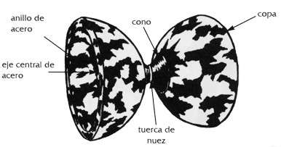

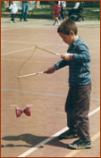
El juego consiste en que este objeto gire sobre sí mismo, utilizando para ello dos palos unidos por una cuerda. Para conseguirlo, se cuelga el diábolo de la cuerda sujetando un palo con cada mano, y en el punto de equilibrio del objeto se dan pequeños tirones en un sentido para que el diábolo gire sin caerse. Una vez alcanzada suficiente velocidad al tensar la cuerda el diábolo vuela, y al caer hay que recogerlo con la cuerda. También se pueden hacer muchas figuras y evoluciones con él.

- TÉCNICAS Y EJERCICIOS BÁSICOS
POSICIÓN BÁSICA: De pie, con la mirada al frente, codos pegados al cuerpo y flexionados unos 90º aproximadamente y las manos separadas a la altura de los hombros. Los palos de mano se agarran suavemente entre los dedos, en contacto directo con la yema del pulgar y el índice. Deben mantenerse paralelos al suelo y entre sí.
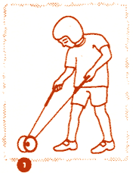 | 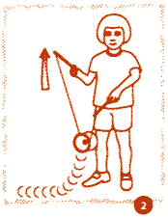
Hacer rodar el diábolo por el suelo de derecha a izquierda. | Sostener el diábolo en el aire, levantando el palo derecho. La mano izquierda se resiste a la tracción y sobre todo ¡no se mueve! sólo la mano derecha hace girar el diábolo elevándolo con movimientos amplios
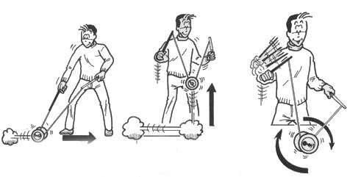

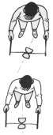
La posición del diábolo debe ser en línea recta hacia el ejecutante.
La posición de la figura superior, está mal.

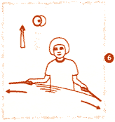 | 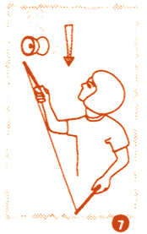
Para LANZAR el diábolo verticalmente hacia lo alto, tensar el cordón abriendo rápidamente y en horizontal los brazos. | Para RECIBIR el diábolo elevar un palo a la altura de la cabeza, de manera que el diábolo caiga sobre el cordón más cerca del extremo de ese lado que del centro. Tensa el cordón tirando hacia abajo la mano izquierda.

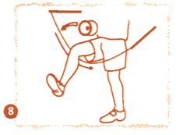 | Para PASAR el diábolo BAJO LAS PIERNAS. Hacerlo girar rápidamente, después elevar la pierna derecha por encima del cordón haciendo rodar el diábolo hacia el palo izquierdo. Levantar enseguida el palo izquierdo para lanzar el diábolo por encima de tu pierna, recogerlo sobre el cordón, del lado derecho, después hacer rodar el diábolo bajo la pierna y ... comenzar de nuevo.
Ten paciencia, empieza por lo más sencillo y podrás realizar habilidades como:
- Rodarlo por el suelo
- Rodarlo y levantarlo
- Girarlo
- Hacer que se incline hacia delante, hacia atrás y que se recupere
- Bailarlo en U y en M. “El tambor”.
- “El tambor”
- Pasar una y/o dos piernas sobre el diábolo
- Girar alrededor del diábolo
- La vuelta
- El ascensor
- El columpio
- Lanzamientos varios
EL PLATO CHINO

El plato chino se caracteriza por tener forma cónica; facilitando así el equilibrio del plato, sobre el palo con el que lo manipulamos.
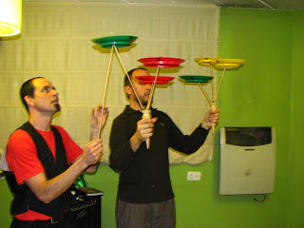

La mano agarra el palo por la parte inferior de éste. Cuando más largo sea el palo, más velocidad de giro podremos imprimir al plato y en consecuencia más tiempo girará sobre el palo.
Para acelerar el plato chino realizamos un giro de muñeca pequeño, redondo y continuo; que se caracteriza por la alineación de la mano y el centro geométrico del plato.
Si realizamos correctamente el giro de muñeca, el palo girará alrededor del centro del plato chino (que aparentemente permanecerá quieto). En este preciso instante solo tendremos que detener el palo y éste se situará en el centre del plato chino.
En el caso de que parezca que es el plato el que gira sobre el palo (de modo que ésta está quieto), el giro no se estará haciendo desde la muñeca, sino desde el codo o desde el hombro. Cuando se da esta situación no podemos parar el plato sobre el palo.
- TÉCNICAS Y EJERCICIOS BÁSICOS
Acelerar con la mano: Con el palo en el centro del plato y éste en equilibrio, impulsamos el plato con la mano libre.
Acelerar con el palo: Con el plato chino “colgando” del palo (de modo que se aguante por su rebaba interior), aceleramos el plato con un giro de muñeca pequeño, redondo y continuo.
Acelerar lanzando con la mano: Sujetamos el palo con una mano y con la otra lanzamos verticalmente el plato, de manera que gire sobre si mismo; cuando el plato chino está en el aire, solo debemos pincharlo con el palo.
Lanzamientos y pases:
- Individualmente: una vez acelerado el plato, lanzarlo verticalmente hacia arriba para volver a cogerlo con el palo.
- Por parejas: cada componente de la pareja con su palo y con uno o dos platos, realizar pases utilizando la misma técnica que en los lanzamientos.
Robar: Por parejas: cada uno con su palo y uno de ellos con el plato chino acelerado y en equilibrio sobre el palo; el compañero pincha el plato por el centro y se lo lleva.
Plato sobre el dedo: Con el plato acelerado y en equilibrio sobre el palo, cambiar el palo por un dedo. El dedo debe permanecer firme en el centro del plato.
Todos los platos a una sola persona: Aceleramos los platos y se los ofrecemos, uno a uno y con el palo, a un compañero. El objetivo es conseguir que el compañero pueda sostener a la vez el máximo número de platos a la vez

LAS PELOTAS DE MALABARES

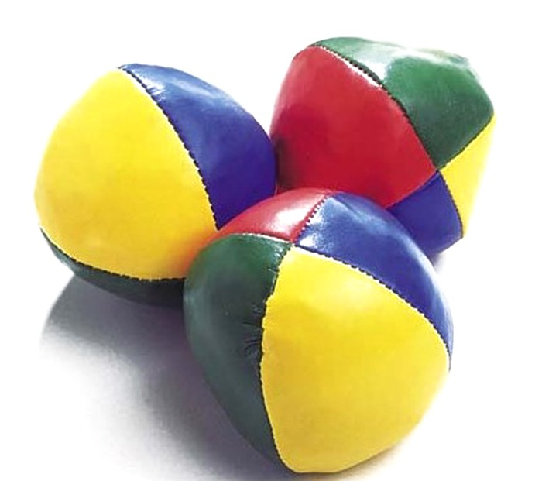 | Podemos utilizar las que venden en las tiendas especializadas (de caucho, plástico o arena) o construirlas nosotros mismos (con arena, arroz, globos e incluso aprovechando pelotas de tenis o similares que adaptaremos)

Como en todos los juegos malabares necesitarás paciencia, constancia y algo de tiempo para ir aprendiendo a hacer diversas habilidades. Empieza con una sola pelota para ir incorporando más según vayas progresando. Es importante desde el principio que trabajes bastante tu mano menos hábil. | 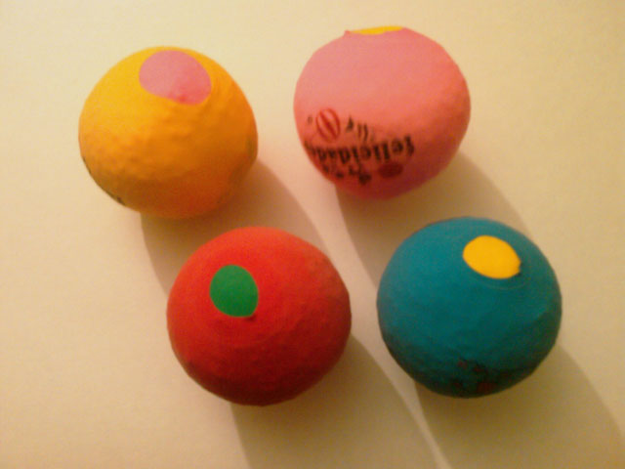
- TÉCNICAS Y EJERCICIOS BÁSICOS
CON UNA PELOTA:
  - Lanzamiento vertical palma arriba con la misma mano
  - Idem alternando manos
  - Idem palma abajo
  - Palma abajo soltar y coger
  - Idem alternando manos
  - Circulo en dos direcciones
  - Una mano arriba otra abajo
  - Lanzamientos alrededor de antebrazo libre
  - Lanzamiento cruzando mano libre sobre trayectoria
  - Lanzamiento por detrás de la espalda
  - Lanzamiento por debajo de las piernas

CON DOS PELOTAS:
  - Lanzamiento vertical palma arriba simultaneo paralelo
  - Lanzamiento vertical palma arriba alternativo paralelo
  - Los dos anteriores con palma abajo
  - Palma abajo soltar y coger
  - Lanzamiento palma arriba cruzando trayectorias
  - Combinar anterior con lanzamientos paralelos simultáneos y alternativos
  - Con las dos en una mano lanzarlas y recibirlas en la otra
  - Con una mano: Fuente
  - Con una mano: Círculo
  - Ejercicios combinados con una y dos manos

